Formulari i aplikimit

Grantet e inovacionit për NMVM (Loti 1)
Republika e Kosovës
Ministria e Industrisë, Ndërmarrësisë dhe Tregtisë (MINT)

Skema e grantit të inovacionit përfshin një fazë të vetme në Lotin 1:

- Faza e "plasimi në treg i produktit, shërbimit ose procesit", deri në 40,000 EUR me bashkëfinancim:
  - Ndërmarrjet Mikro, të Vogla dhe të Mesme – NMVM fitojnë qasje në një “grant inovacioni”, që korrespondon me 50% të kostos së projektit për këtë periudhë. "Granti i inovacionit" është i kufizuar në një shumë maksimale prej 40,000 EUR, pas miratimit për implementim të suksesshëm të projektit inovativ nga Autoriteti Kontraktues.

Kjo fazë mund të zgjasë maksimumi 12 muaj në total, mirëpo kompanitë mund të vendosin ta përshpejtojnë dhe ta përfundojnë programin në më pak se 12 muaj.

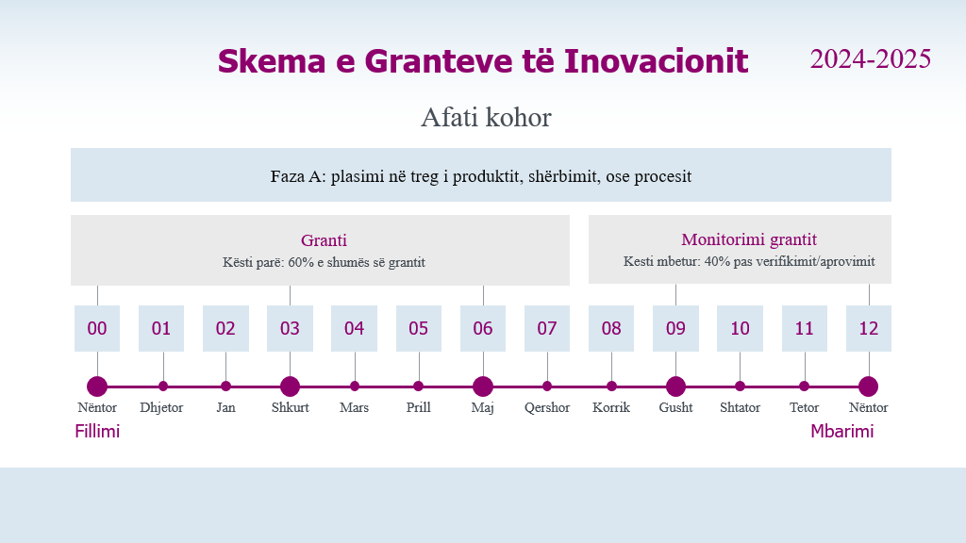

Data: ___ /___ /_______

(të plotësohet nga aplikuesi)
I. INFORMATAT E PËRGJITHSHME TË APLIKUESIT
- Emri dhe mbiemri:
- Numri i LNj:
- Data e lindjes dhe vendi:
- Adresa:
- Kombësia:
- Gjinia:
- Profesioni:
- Numri i telefonit:
- E-mail adresa:
- Emri i biznesit, në emër të të cilit ju aplikoni:
- Numri i biznesit:
- Data e regjistrimit:
- Lloji i biznesit (Përgjegjësi të kufizuar, Biznes individual, Partneritet, Korporatë, etj.)
- Adresa e plotë e biznesit:
- Banka dhe numri i llogarisë bankare të biznesit:
- Emri/at e përfaqësuesve të autorizuar të biznesit:
- Ju lutemi, listoni të gjithë pronarët e ligjshëm të kompanisë | Emri dhe mbiemri | Gjinia
 | Shtoni më shumë informata nëse është e nevojshme
- A keni biznese të tjera të regjistruara në emrin tuaj? | Po  Jo
- Nëse po, ju lutemi shkruani emrin e biznesit:
- Nëse po, listoni aktivitetet kryesore:
- Nëse po, ju lutemi shtoni numrin e biznesit:
- Nëse po, ju lutemi shtoni datën e regjistrimit:
- Nëse po, ju lutemi shtoni llojin e biznesit (përgjegjësi të kufizuar, biznes individual, partneritet, korporatë, etj.)
- Nëse po, ju lutemi shtoni emrin e pronarit të biznesit:
- Nëse po, ju lutemi shtoni adresën e plotë të biznesit:
- Nëse po, ju lutemi shtoni emrin e bankës dhe numrin e llogarisë së biznesit:
- Nëse po, ju lutemi shtoni emrat e përfaqësuesve të autorizuar të biznesit:

Të dhënat kontaktuese
- Emri i projektit:
- Ueb-faqja e projektit/kompanisë:

Përshkrimi i projektit

Tregoni më hollësisht për idenë e projektit (500 fjalë):
….

Jepni hollësi për projektin bazuar në pyetjet e mëposhtme

RELEVANCA / IDEJA

Prezantimi (koncepti/zgjidhja e inovacionit duke përfshirë krijimin e produktit/shërbimit të ri) - (pyetja 1)
- Ju lutem ofroni linkun për një prezantim të videos në kohëzgjatje prej maksimum 1 minutë (adresimi i problemit, përshkrimi i propozimit tuaj të vlerës, faza e maturitetit të projektit dhe si e parashihni strategjinë e plasimit në treg të kompanisë suaj, etj.)
….

Propozimi unik i shitjes/Pozicionimi në treg (pyetja 2)
- Me një fjali të vetme, ju lutemi përshkruani propozimin tuaj unik të shitjes/pozicionimit në treg (maksimumi 250 karaktere) (a)
..........
- Ju lutemi jepni një përshkrim të detajuar të zgjidhjes/propozimit të vlerës (maksimumi 1500 karaktere) (b)
…
- Në cilin treg jeni aktiv aktualisht (vendndodhja e përdoruesit aktual/baza e klientit)? (maksimumi 250 karaktere) (c)
….
- Ju lutemi listoni tre konkurrentë kryesorë të drejtpërdrejtë dhe/ose të tërthortë (maksimumi 250 karaktere) (d)
….
- Cili është avantazhi juaj konkurrues / propozimi unik i shitjes? (Si dalloni nga konkurrentët tuaj? A keni teknologji unike?) (maksimumi 1500 karaktere) (e)
….
- Cili është modeli juaj i të ardhurave? (maksimumi 250 karaktere) (f)
….
- Cila është strategjia juaj e zgjerimit të tregut dhe plani i qëndrueshmërisë? (maksimumi 250 karaktere) (g)
..........
- Ju lutemi jepni një përshkrim të detajuar të tregut që e synoni (lloji i klientëve: B2B (biznes në biznes), B2C (biznes tek konsumatorë individual), madhësia e tregut, etj.) (maksimumi 1500 personazhet) (h)
…
- Cilët janë tre faktorët kritikë të suksesit për ta përshkallëzuar (më tej) biznesin tuaj (maksimumi 250 karaktere)? (i)
….
- A e keni kontrolluar lirinë për të vepruar? Cili është koncepti juaj për pronësinë intelektuale? (j)
…

FIZIBILITETI

Ekipi & bashkëpunimi (pyetja 3)
- Sa anëtarë të ekipit/projektit i keni? (a)
….
- Sa punonjës me orar të plotë? (b)
…
- Çfarë është historiku i themeluesit dhe ekipit/anëtarëve të projektit? (Kompetencat, përvoja të mëhershme ndërmarrëse, etj.) maksimumi 250 karaktere (c)
…
- Ju lutemi përshkruani bashkëpunimet/partneritetet e kompanisë, nëse ka. (maksimumi 1500 karaktere) (e)
…
- Ju lutemi jepni të paktën një referencë që mund të konfirmojë se ju zotëroni shkathtësi ndërmarrëse të nevojshme për ta realizuar këtë program (p.sh. investitor, mentor, ndërmarrës me përvojë, menaxher i programit përshpejtues, etj.). Ju lutemi jepni profilet LinkedIn të referencave të tilla. (maksimumi 250 karaktere) (f)
….

Produkti/shërbimi i propozuar (pyetja 4)
- Në çfarë faze të zhvillimit është produkti juaj?
- Ideja, Koncepti, MVP/Prototipi, Zhvillimi i Biznesit, Lansimi në treg (a)
…
- Shpjegoni të arriturat kryesore në zhvillimin e produktit/shërbimit tuaj (b)
…
- A keni ndonjë klient të testimit? (Po/Jo) (c)
- Nëse po: Sa? Çfarë lloji të klientëve të testimit?
…..

NDIKIMI

Rezultatet e synuara (pyetja 5)
Përshkruani rezultatet që prisni t’i arrini pas përfundimit të këtij projekti. Ju lutemi vendosni objektiva ambicioze por realiste.
Shembuj të objektivave (për qëllime ilustrimi):
- Gjeneroni shitje të para të përsëritura për një minimum prej 1,000 EUR në Mars 2025;
- Përmbylleni marrëveshjen e shpërndarjes për Evropën Perëndimore dhe gjeneroni të ardhurat e para nëpërmjet këtij kanali të shpërndarjes deri në mars 2025;
- Ngriheni një minimum prej 100,000 EUR nga investitorët privatë para qershorit të vitit 2025;
- Krijoni dy pozicione të reja (shitjet dhe zhvillimi i produktit)
Rezultati kryesor 1: përshkruani objektivat | Shpjegoni saktësisht se çfarë prisni të arrini, kur, si, etj…
Rezultati kryesor 2: përshkruani objektivat | Shpjegoni saktësisht se çfarë prisni të arrini, kur, si, etj…
Shtoni rezultatet kryesore nëse është e nevojshme

Tërheqja e tregut (pyetja 6)
- A keni ndonjë klient që paguan (Po/Jo)
- Nëse po *: Sa? Çfarë lloji të klientëve që paguajnë?
……
- A jeni tashmë duke gjeneruar të ardhura? (Po/Jo)
- Nëse po *: Sa (të ardhurat mesatare mujore për tre muajt e fundit në EUR)?
….
- Nëse po *: Sa janë të ardhurat e përsëritura (mesatarisht në tre muajt e fundit në EUR)?
…
- Nëse po *: Sa nga të ardhurat tuaja aktuale bazohen në produktin (në %), duke përjashtuar shërbimet e konsulencës (në %)?
…

Financimi (pyetja 7)
- A keni mbledhur ende ndonjë fond?
- Nëse po: Sa?
…
- Nëse po: Të çfarë natyre? (kapital, borxhi i konvertueshëm, etj.)
…
- Nëse po: Nga çfarë lloji i investitorit? (Fondet Fast Forward, Engjëjt e Biznesit, Kapitali sipërmarrës, Të tjera: ju lutemi specifikoni)
…
- Nëse po: Kur (ju lutemi jepni datën e raundit të fundit të mbledhjes së fondeve)?
….
- A jeni në diskutime me investitorë të mundshëm?
- Nëse po: Për çfarë shume të investimi?
….
- Nëse po: Çfarë natyre? (kapitali, borxhi i konvertueshëm, etj.)
…
- Nëse po: Nga cili lloj i investitorit? (Fondet Fast Forward, Engjëjt e Biznesit, Kapitali sipërmarrës, Të tjera: ju lutemi specifikoni)
….
- Nëse po: Kur mendoni se mund ta përmbyllni mbledhjen e fondeve?
….

Potenciali për zhvillim (pyetja 8)
- A keni ndërmend të hapni vende të reja pune gjatë vitit të ardhshëm?
- Nëse po, çfarë lloj pozite?
…
- Cilat janë parakushtet për t’i hapur këto pozita?
….
- A keni ndërmend të eksportoni produkte apo shërbime?
- Nëse po, cilat janë vendet që i synoni?
…
- A jeni tashmë duke shitur në këto vende?
…
- Si synoni t’i zhvilloni shitjet në këto vende?
….

ÇËSHTJET NDËR-SEKTORIALE
- A jeni duke e adresuar ndonjë nga Objektivat e Zhvillimit të Qëndrueshëm të Kombeve të Bashkuara? (Po/Jo) (pyetja 9)
- Nëse jo: nuk ka pyetje tjera
- Nëse po: Cilin Objektiv të Zhvillimit të Qëndrueshëm të OKB-së e synoni?
…
- Nëse po: Ju lutemi, përshkruani se si zgjidhja/propozimi juaj i vlerës po e adreson Objektivin e lartë-përmendur të Zhvillimit të Qëndrueshëm.
…
- Potenciali për punësimin e grave (pyetja 10)
- A keni ndonjë fokus specifik për krijimin e vendeve të punës për gratë?
….
- Si synon kompania juaj që t’i adresojë pengesat specifike që gratë mund të hasin në tregun e punës?
…
- Çështjet mjedisore: (pyetja 11)
- Cili është ndikimi mjedisor i zgjidhjes suaj?
…
- Si e parashihni që t’i zbusni efektet e mundshme negative?
….

Administrimi i projektit

Plani i projektit (pyetja 12)
Ju lutemi jepni një përmbledhje të planit tuaj të punës për 12 muaj duke i detajuar aktivitetet.
Plani për periudhën nga ____ ___/ ______ ___ deri ___/ ___/ ______
Ju lutemi ofroni një grafik GANTT të aktiviteteve të planifikuara për dymbëdhjetë muaj
 | Faza A – Përshtatja e produktit / tregut |  |  |  |  |  | Faza B – Mbledhja e fondeve dhe dalja në treg
 | Muajt (shtoni "X")
Aktivitetet  Vendosni titullin e aktivitetit dhe një përshkrim të shkurtër më poshtë | 1 | 2 | 3 | 4 | 5 | 6 | 7 | 8 | 9 | 10 | 11 | 12
Aktiviteti 1: emri i aktivitetit
Përshkrim i shkurtër i aktivitetit (maksimumi 200 karaktere)

Aktiviteti 2: emri i aktivitetit
Përshkrim i shkurtër i aktivitetit (maksimumi 200 karaktere)

Aktiviteti 3: emri i aktivitetit
Përshkrim i shkurtër i aktivitetit (maksimumi 200 karaktere)

Aktiviteti 4: emri i aktivitetit
Përshkrim i shkurtër i aktivitetit (maksimumi 200 karaktere)
Aktiviteti 5: emri i aktivitetit
Përshkrim i shkurtër i aktivitetit (maksimumi 200 karaktere)

Shtoni rreshtat më lart
Monitorimi |  |  |  |  |  |  |  |  |  | X | X | X
Mbyllja i projektit |  |  |  |  |  |  |  |  |  |  |  | X

Buxheti
Ju lutemi jepni një pasqyrë (buxhetin në formë tabelare) se si planifikoni ta përdorni grantin për aktivitetet e planifikuara gjatë 12 muajve të parë pas nënshkrimit të marrëveshjes së grantit (shuma maksimale e grantit është 40,000 EUR ndërsa pjesa/kontributi minimal i kostos së kompanisë është 50% e kostos së përgjithshme të projektit të inovacionit). Kësti i parë i grantit është maksimumi prej 24,000 EUR, nëse shuma maksimale e grantit është miratuar nga Autoriteti Kontraktues.

BUXHETI A) - Formulari i buxhetit dhe detajet e aktiviteteve për dymbëdhjetë muaj për tërë projektin
Ju lutemi jepni detaje të kostove financiare për aktivitetet e planifikuara.
(Mund të shtoni më shumë rreshta të aktiviteteve nëse është e nevojshme)
 | Përshkrimi i detajuar | Kategoria e kostos (shtoni numrin si më poshtë) * | Shuma
Aktiviteti 1: | 1.1. |  | €
Aktiviteti 1: | 1.2. |  | €
Aktiviteti 1: | 1.3 |  | €
Aktiviteti 1: | Shto këtu nëse është e nevojshme |  | €
Aktiviteti total 1: |  |  | €
Aktiviteti 2: | 2.1. |  | €
Aktiviteti 2: | 2.2. |  | €
Aktiviteti 2: | 2.3 |  | €
Aktiviteti 2: | Shto këtu nëse është e nevojshme |  | €
Aktiviteti total 2: |  |  | €
Aktiviteti 3. | 3.1. |  | €
Aktiviteti 3. | 3.2. |  | €
Aktiviteti 3. | 3.3 |  | €
Aktiviteti 3. | Shto këtu nëse është e nevojshme |  | €
Aktiviteti total 3: |  |  | €
Shto më shumë aktivitete këtu nëse është e nevojshme
Aktiviteti shtesë |  |  | €
TOTALI |  |  | €
Pjesëmarrja e kompanisë në shumën totale (në euro dhe përqindje) |  |  | €
 |  |  | %
*Kategoritë e kostos:
- Hulumtimi dhe Zhvillimi
- Asetet që kanë të bëjnë me blerjen e teknologjive dhe pajisjeve
- Pagat e punëtorëve
- Investimet në Promovim

Prezantimi i shkurtër është i obligueshëm. Nëse videoja është më e gjatë se 1 minutë ose videoja nuk i është bashkangjitur aplikacionit, aplikacioni do të refuzohet automatikisht.
Këto fonde investojnë në startup ose kompani të fazës së hershme me potencial të lartë rritjeje. Qëllimi është të përfitohet nga teknologjitë ose tendencat e ardhshme, shpesh me një profil rreziku dhe shpërblimi më të lartë sesa investimet tradicionale.
Një investitor i Kapitalit Sipërmarrës (KS) ofron fonde për startup-et në fazë të hershme dhe me potencial të lartë në këmbim të aksioneve të kapitalit ose pronësisë. Këta investitorë zakonisht fokusohen në kompani me potencial të konsiderueshëm rritjeje, shpesh në sektorë inovativë ose të drejtuar nga teknologjia.
https://sdgs.un.org/goals / Objektivat e Zhvillimit të Qëndrueshëm
Ju lutemi referojuni paragrafit 4 të Udhëzimeve të Grantit për më shumë detaje.

